

**MÜHENDİSLİK FAKÜLTESİ**

**BİYOMEDİKAL MÜHENDİSLİĞİ BÖLÜMÜ**

**BİTİRME TEZİ**

|  |  |
| --- | --- |
| **Projenin Adı:** | **Diyabet Hastaları İçin Masaj Aleti** |
| **Projenin Danışmanı:** | **Prof. Dr. Bahattin Karagözoğlu**  **Dr. Orhan ÖZHAN** |
| **Hazırlayanlar:** | **Ömer Turgut UYSAL** |
| **Rapor Teslim Tarihi:** | **20.12.2018** |

**İçindekiler**

**PROJENİN AMACI1**

**KURAMSAL BİLGİLER4**

Diyabet Nedir?4

Diyabetik Ayak Nedir?5

**YAPILAN TEDAVİLER5**

Kasıktan Müdahale (Bypass)5

EECP Tedavisi6

**EECP TEDAVİSİ NASIL YAPILIR?9**

**CİHAZIN YARARLI VE ZARARLI ETKİLERİ NELERDİR?10**

Tedavi Sonrası11

Tedavinin Yararlı Etkileri12

Tedavinin Zararlı Etkileri Var mıdır?13

Tedavinin Neden Az Kullanılıyor?14

**PAZAR ARAŞTIRMASI (İSTATİSTİKİ VERİLER İLE)15**

**PROJEDE KULLANILAN TEKNOLOJİLER18**

Proteus18

Ares18

Catia18

Arduino18

Fritzing18

NetBeans18

Proccesing18

**ANALİZ MODELLEME VE TASARIM19**

Kullanılan Malzemeler19

Programlama Verileri26

**DÜŞÜNÜLEN ALTERNATİF YOL27**

**CİHAZIN KULLANIMI32**

**GELECEK BEKLENTİMİZ35**

**REFERANSLAR35**

**DİYABET HASTALARI İÇİN MASAJ ALETİ**

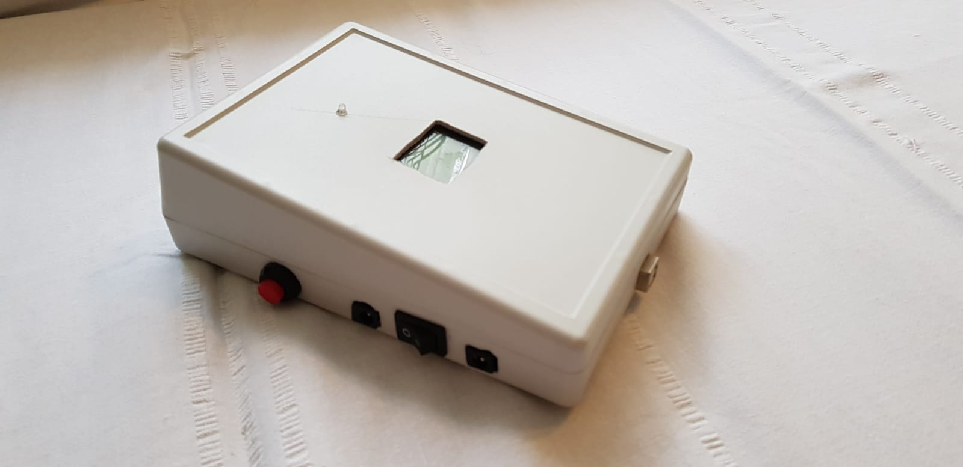

**(Şekil 1)**

**ANA HATLARIYLA PROJE TANITIM AŞAMALARI**

1. **PROJENİN AMACI**
2. Diyabet hastası olan kişilerin ayak kısmında oluşan kan toplanmasını engelleyerek, oluşan yaraların oluşumunu engellemek.
3. Hasta kişinin nabız değerlerine göre masaj aletinin çalışma aralığını ayarlayarak olası tehlikelerden korumak.
4. Oluşturulacak cihazın portatif olarak kullanılabilir olması ve kolay kullanıma sahip olması.
5. Bacağa takılacak olan bandın sadece gerekli durumlarda titreşim vermesini sağlamak.
6. Cihaz tamamen bittiğinde gelişimine yol göstermek.
7. **KURAMSAL BİLGİLER**
8. **DİYABET NEDİR?**

**Şeker hastalığı**; tıptaki adı ile Diabetes Mellitus kan şekerinin yükselmesi, idrarda şeker çıkmasıdır. Araştırmalara göre; Türkiye’de 20 yaş üzeri kişilerin %13,7’sinde diyabet hastalığı bulunmaktadır.

Tip I diyabet; genellikle 30 yaşından önce başlar. Hastalar, normal kiloda veya zayıftır; bu tip diyabette mutlaka insülin kullanılmalıdır. Çünkü Tip I diyabetlilerde vücutta insülin üretilmemektedir.

Tip II diyabet; genellikle 40 yaşından sonra başlar. Diyabet hastalarının büyük çoğunluğu bu tiptedir. Hastaların çoğunluğu aşırı kiloludur. İrsiyetin hastalığın oluşumunda önemli etkisi vardır; yani hastaların yakınlarında ya da yakınlarında Tip II diyabet hastası olanlarda diyabete rastlanma sıklığı yüksektir.

1. **DİYABETİK AYAK NEDİR?**

Diyabetik ayak (halk arasında bilinen adıyla, şeker ayağı), ayakta ülser (iyileşmeyen yara) ve genellikle ciddi enfeksiyon ile birlikte seyreden bir durumdur. Sık olarak karşımıza, orta – ileri yaş diyabetik hastalarda (şeker hastaları) çıkmaktadır. Yapılan istatistikler, diyabetik ayağın şeker hastalarının %25’inde gözlendiğini ortaya koymuştur. Genellikle tanı konulduğunda, yara veya ülser safhasında olur. Yaraların iyileşmesi ve tedavisi daha önceden de bahsettiğim gibi oldukça güç bir durumdur.

Diyabetik ayak hastalığı bulunan kişilerde, ayak sinir uçlarının yaralanması ve kılcal ve orta çaplı atardamarların tıkanması oldukça fazla oranda gözlenmektedir. Bu nedenle, diyabetik ayak hastalığı bulunanlarda atardamar tıkanması ve sinir harabiyetinin olup olmadığının araştırılması oldukça önemli bir ayrıntıdır.

Tüm bu olumsuz özellikler nedeni ile, günümüzde şeker hastalığı, koroner kalp hastalığı eşdeğeri sayılmakta, yani bir şeker hastası, aynı zamanda koroner kalp hastası gibi kabul edilmekte, şeker hastalarının kalp ve damarlarının en etkin şekilde korunması, koroner kalp hastalığının özenle tedavisi gerekmektedir.

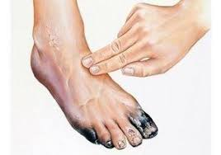

**(Şekil 2)**

1. **YAPILAN TEDAVİLER**
2. **KASIKTAN MÜDAHALE (KORONER BYPASS AMELİYATI)**

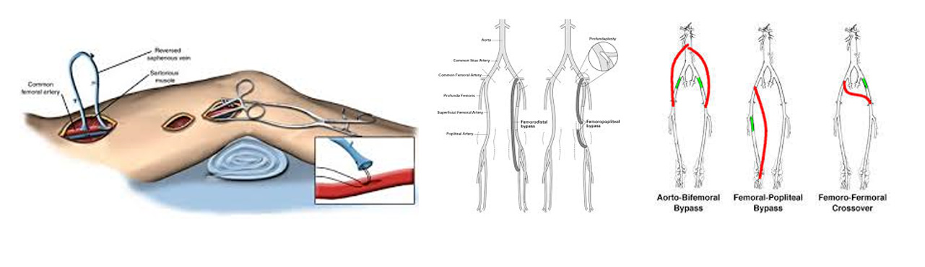

**(Şekil 3)**

* **Koroner bypass ameliyatı nedir, kimlere uygulanır?**

Kalbimizin kendi ihtiyacı olan kanı "koroner arter" adı verilen atardamarlar getirir. Bu damarlarda, zaman içinde daralma ve tıkanmalar görülebilir. Bunun sonucunda; kalp yeterince beslenemeyip, görevlerini tam anlamıyla yapamaz hale gelebilir. Bu kişilerde göğüs ağrısı veya kalp krizi riski ortaya çıkar. Bu noktada tıkanan kalp damarlarının yerine yeni damarla takılması işlemine **"Koroner bypass ameliyatı**“ denir.

* **Bypass ameliyatı nasıl yapılır?**

Kalp damar tıkanıklarında söz konusu olan " Aorta koroner bypass" operasyonudur. Bu operasyon "çalışan" veya "durdurulmuş" kalpte yapılabilir. " Çalışan kalpte bypass" bir dönem yaygın uygulama alanı bulmuştur; ancak günümüzde bazı özel durumlarda tercih edilen bir yöntemdir. Daha yaygın olarak uygulanan "durdurulmuş kalpte bypass" ise, vücuttaki dolaşımın bir akciğer-kalp pompası ile sürdürülüp, kalbi tamamen durdurduktan sonra, kalpteki tıkalı damarlara " bypass" (köprüleme) yapılmasıdır. Bu amaçla, bacak toplardamarı (USM), ön kol arteri (RA), göğüs arteri (İTA), gibi vücuttan alınan damarlar kullanılabilir. Bu damarlardan alınan yeterli uzunluktaki parçalar ile kalpten çıkan büyük damarla (aorta), koroner arterdeki tıkanıklığın ötesindeki damarlara köprüleme yapılarak, bu damarların beslediği kalp krizi bölgelerine yeterli kan akımı sağlanır.

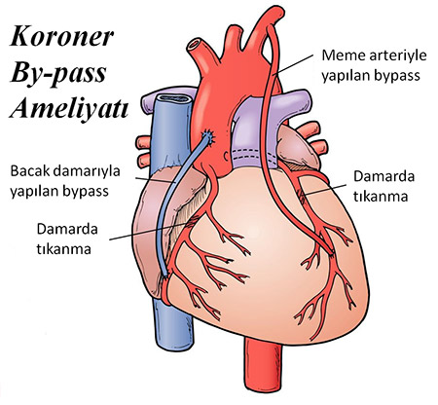

**(Şekil 4)**

* **Bypass için alınan bu damarların kullanılması bir sorun yaratır mı?**

Bu damarlar, işlevsel olarak yedekli bir sistemin parçası dahilinde çalıştıklarından, bulunmaları gereken orijinal yerden alınıp, kalpte kullanılmaları herhangi bir fonksiyon eksikliğine neden olmaz.

* **Bypass riskli bir ameliyat mıdır?**

Bypass operasyonunda değişik risk faktörleri vardır. Bunlar şu şekilde sıralanabilir;

Hastanın yaşı ve cinsiyeti,

Mevcut damar tıkanıklıklarından yani hastanın daha önce geçirilmiş enfarktüs veya kalp kasının çalışmamasından dolayı kalp kasında güç kaybı olup olmaması,

Hastanın kalp kapaklarında ek bir rahatsızlık olup olmaması,

* **Bypass hangi durumlarda yapılır?**

Bypass operasyonu;

Birden fazla koroner damarın, ameliyatsız yöntemlerle (balon-stent) açılamadığı durumlarda,

Bir veya daha fazla damarın, daha önce ameliyatsız yöntemlerle açılmış olmakla birlikte yeniden tıkandığı durumlarda,

Kalp kapak operasyonu gerektiren durumlarda bir veya daha fazla koroner arterin hastalığında yapılması gereklidir.

1. **EECP CİHAZI (EXHANCED EXTERNAL COUNTERPULSATION)**

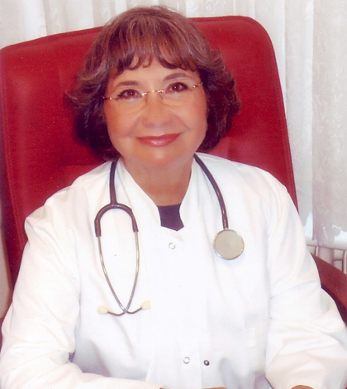

**(Şekil 5)**

**(Prof. Dr. Günsel Şurdum Avcı)**

**İLK EECP CİHAZI KULLANAN DOKTOR**

**Şeker hastalarına Ritmik Masaj Tedavisinin (EECP) sağlayacağı yararlar nelerdir?**

EECP tedavisi, damar endoteline olan anti-aterosklerotik etkisi yanı sıra, epikardiyal koroner damarların genişlemesini ve kollateral dolaşımın zenginleşmesini sağlayarak, diyabetik hastalarda mevcut olumsuzluklara karşı, kalbi ve damarları korur.  Ayrıca EECP ile pankreas kanlanmasının da artışı kan şekerinin kontrol altına alınmasını kolaylaştırır.

**Diyabet hastasına EECP tedavisi ne zaman uygulanabilir?**

Diyabet hastası, hastalığının her dönemde EECP tedavisinden yararlanabilir. Şöyle ki:

*  Koroner kalp hastalığı tanısı ilk konduğunda koroner damarları balon-stent veya bypass ameliyatına uygun olmayan hastalar,

*  Balon-stent veya bypass ameliyatlarından sonra yeniden ciddi darlıkların oluştuğu ve yakınmaların yeniden başladığı hastalar,

*  Kalp krizleri geçirmiş, kalp yetersizliği gelişmiş hastalar.

Ayrıca, EECP tedavisi, diyabetik hastalarda, sekonder hatta primer korunmada da yararlı olacak bir tedavidir. Örneğin:

*  Balon-stent veya bypass ameliyatından sonra, yeniden ciddi darlıkların oluşmasını önlemek-geciktirmek, elde edilen iyiliğin daha uzun ömürlü olmasını sağlamak amacıyla,

*  Henüz koroner kalp hastalığı bulguları olmayan diyabetik hastalarda, özellikle, birlikte diğer riskler de varsa, EECP tedavisinden yararlanılır.

Şeker hastalarına EECP ritmik masaj tedavisi

Bilindiği gibi şeker hastalığı kalp ve damarlara önemli derecede zarar vermektedir. Ritmik Masaj Tedavisinin (EECP) diyabetik hastalarda mevcut tüm olumsuzluklara karşı, kalbi ve damarları koruyucu etkileri vardır.

Şeker hastalarında, damar sertliği (ateroskleroz) erken yaşta başlar, hızla ilerler; kalp damarlarının damar sertliği ile yer yer daralması ve/veya tıkanması sonucu ortaya çıkan koroner kalp hastalığı ise şeker hastalarında oldukça ağır seyreder. Çünkü şeker hastalarında koroner damar çaplarının küçük ve hastalığın yaygın olması nedeni ile, sıklıkla, koroner kalp hastalığı tanısı konduğunda, bypass ameliyatı veya balon-stent uygulaması ile tedavi yapılamaz; yapılsa da çoğunlukla, 3- 6 ay gibi kısa süre sonra yeniden damarlarda ciddi darlıklar ve hatta tıkanmalar ile yakınmalar başlar. Bazen de, göğüs ağrısı ve başkaca yakınmalar olmakzısın sessiz seyreden hastalık aniden bir kalp krizi ile ortaya çıkabilir; bu sırada ölümcül bir aritmi olmaz ise, büyük damarlar arası ince bağlantı damarlarının (kollateral dolaşım) fakirliği kalpte büyük alanın kansız kalarak canlılığını yitirmesine neden olur ve hastanın sonraki yaşamında kalp yetersizliği gelişir.

1. **EECP TEDAVİSİ NASIL YAPILIR?**

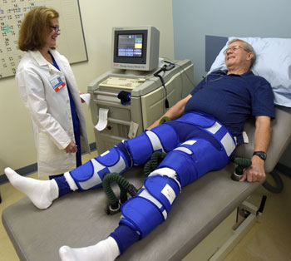

**(Şekil 6)**

Sırt üstü yatar durumdaki hastanın belden aşağısına; baldırlar, uyluklar ve kalçalar düzeyinde olmak üzere üç çift, içinde basınçlı hava ile dolarak şişebilen lastik torbalar bulunan sargılar sarılır.

Elektrokardiyogram ve EECP aygıtının bilgisayarı yardımı ile bu torbaların, kalp çalışmasının uygun devrelerinde basınçlı hava ile dolması ve boşalması ayarlanır. Günde 1-2 saat olmak üzere ortalama 35 saat uygulanan tedavi sürecinde, çok ağır yakınmaları olmayan hastaların hastanede yatmaları gerekmez. Hastalar, hastaneye gelip tedavilerini olduktan sonra günlük yaşantılarına devam edebilirler. EECP uygulaması sırasında ağrı duyulmaz; hastalar kitap, gazete okuyarak ya da TV seyrederek tedavilerini görürler.

Vücudun belden aşağısına sarılan sargılar içindeki hava torbaları (burada bizim kullandığımız titreşim hareketi yapan motor olacak) şiştiğinde, bacaklara baskı yaparak, atar ve toplardamarlardaki kanın belden yukarı itilmesini sağlar. Kalp bölgesine yığılan atardamar kanı, kalbi besleyen koroner damarları yüksek bir basınç ve itici bir güçle doldurarak ince uç dallara kadar ilerler. Örneğin dakikada 70 kez atan bir kalpte, bir saatlik bir uygulamada 70x60 kez tekrarlanan ve toplam 35 saat uygulanan EECP tedavisi ile, sürekli olarak yüksek basınçlı kanla doldurulan koroner damarlar genişler. Ve bu damarlar arasındaki bağlantı dalcıkları açılarak yeni küçük kılcal damarlar oluşur.

EECP tedavisi ile kalp damarlarında ortaya çıkan bu değişiklikler “doğal bypass”, “kansız damarlandırma” terimleri ile tanımlanmaktadır. EECP uygulaması sırasında toplardamar kanının kalbe dönüşünün artışı, kalp kasılmalarının güçlenmesini sağlar. Torbaların boşalması ile bacaklardaki basınç ortadan kalkar, kalp önündeki yük azalır, kalbin vücuda kan pompalama işi kolaylaşır. EECP’nin tüm bu etkileri, kalbin az kanlanan bölgelerinin daha iyi kanlanmasını; göğüs ağrısı, nefes darlığı ve yorgunluk gibi yakınmaların azalmasını veya kaybolmasını, ilaç kullanımının azalmasını ve iş gücünün artmasını sağlar. Bu da kişinin yaşam kalitesini yükseltir. Ayrıca EECP tedavisi sırasında kan akımının damar iç yüzeyine yaptığı etki, damar sertliğinin oluşumunu önlemektedir. EECP tedavisi bu etkisi ile de, bypass veya balon-stent tedavisi görmüş ya da görmemiş tüm kalp hastalarının koroner damarlarında yeniden daralma ve tıkanmaların oluşmasını, bunlara bağlı yeniden bypass ve balon-stent tedavisi gereğini; kalp krizi, kalp yetersizliği, ani ölüm gibi ciddi olayların ortaya çıkışını önler ya da geciktirir. Haliyle ömür beklentisini de uzatır.

**ÖZETLERSEK;**

Titreşim ile doğal bypass tedavisi, vücudun belden aşağısına kalp çalışması ile uyumlu olarak, ritmik bir masaj uygulanması şeklinde yapılır. Hasta, tedavi masasına sırt üstü yatırılır. Vücudunun belden aşağısına, baldırlara, uyluklara ve kalçalara sarılan sargıların, aygıtın bilgisayar programı yardımıyla, her kalp atımının uygun zamanında motorlarla titreştirilerek ayarlanır. Böylece, vücudun belden aşağısına, derin masaj etkisi sağlayan sıkıştırma ve gevşetmelerin her kalp atımında, ardı sıra tekrarlanması ile, kalp ritmi ile uyumlu otomatik bir ritmik masaj yapılmış olur.

**Bizim Projemizde;**

EKG’den aldığımız sinyalleri her peak çıkışında ‘R’ dalgasından sonra yaklaşık 3 saniye sonra cihaz çalışmaya başlayacak. Bunu arduino ve karşılaştırıcı devre ile yapabiliriz.3 saniye gecikme süresi için sisteme 3 sn gecikme eklenir.ve cihaz EKG’den aldığı sinyalle kalpten aldığı sinyalle 3 sn sonra çalışmaya başlayarak senkronize çalışacak.

1. **CİHAZIN YARARLARI VE ETKİLERİ NELERDİR NE AMAÇLA KULLANILIR?**

Masaj ile Doğal Bypass Tedavisi, vücudun belden aşağısına **kalp atışları ile uyumlu ritmik bir masaj** uygulayarak yapılan bir tedavidir. Genelde, günde 1-2 saatten, 35 saatlik kürler şeklinde uygulanan bu **kansız, ameliyatsız ve uygulaması kolay** olan tedavi, kalp damar sistemine, organların kanlanmasına ve dolayısı ile tüm vücuda mucizevi iyilikler sağlamaktadır.

**1995 yılında Amerika’da FDA** onayı almış, Amerika ve Çin başta olmak üzere dünyada birçok ülkede yapılmış **600’ün üzerinde bilimsel çalışma**larla etkinliği kanıtlanmış bir tedavidir. Başlıca etkileri şunlardır:

* Atardamarları **damar sertliğine karşı korumakta**, koroner kalp hastalarında, yeniden oluşacak darlıkları engellemekte, hastanın uzun süre yakınmasız ve daha az ilaç kullanarak yaşamasını sağlamaktadır. Böylelikle, sık hastane başvurusu, sık koroner anjiyografi yapılması, tekrar tekrar stent takılması ve bypass ameliyatı gereğini azaltmaktadır.
* Kalp damarlarını genişletmekte, damarlar arası ince damar ağını zenginleştirerek, **doğal bypasslar oluşturmakta**dır. Böylece, damarlarda oluşmuş darlıklar nedeni ile yeterli kan alamayan kalp bölgelerinin kanlanması düzelmekte, hastanın göğüs ağrısı yakınmaları kaybolmaktadır.
* Vücutta tüm **organların kanlanmasını arttırmakta** ve daha verimli çalışmasını sağlamaktadır. Şeker hastalarında pankreasın daha iyi kanlanması ve metabolizmanın artışı ile kan şekeri kontrolünün kolaylaşması bu etki iledir. Kalp yetersizliği olan hastalarda da böbrek kanlanmasının artısı ile idrar miktarının artışı ve vücutta biriken ödem sıvısının kaybolması yine bu etki iledir.
* Vücuttaki doğal kök hücre aktivitesini arttırarak, **hücre yenilenmesine destek** olmaktadır. Kalp krizinden sonra kalp yetersizliğinin, beyin enfarktüsünden sonra felç sakatlığının azalmasında bu etkisinin rolü vardır.

Yukarıda sayılan özellikleri ile titreşim ile Doğal Bypass Tedavisi, hem **damar sertliği ve koroner kalp hastalığından korunmayı sağlamakta** ve hastalığın ilerlemesini önlemektedir. Ve hem de hastalığı ilerlemiş ve başka bir tedavi yöntemi ile tedavi edilemeyecek duruma gelmiş hastalarda **yegâne tedavi seçeneğini** oluşturmaktadır.

1. **EECP TEDAVİSİ SONRASI**

* Damarları genişletir, yeni kılcal (ince) damarlar oluşturur.
* Damar ağını zenginleştirir, “Doğal Bypasslar” oluşturur.
* Vücutta kan dolaşımını canlandırır
* Bu nedenle “**Doğal Bypass Tedavisi” (Natural Bypass Terapi)** olarak tanımlanmaktadır.
* Damar sertliğine karşı damarları korur, darlıkların oluşmasını önler, geciktirir.
* Hücre yenilenmesini ve onarımını uyarır.
* Tüm organların daha iyi kanlanarak daha verimli çalışmasını sağlar.
* Genel vücut gücünde artış sağlar.
* Bellekte berraklaşma sağlar.

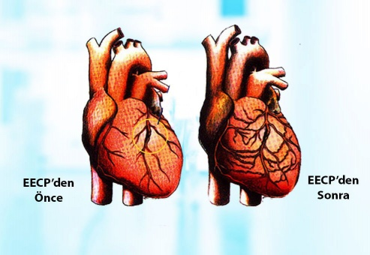

**(Şekil 7)**

1. **TEDAVİNİN YARARLI ETKİLERİ**

* **Koroner Kalp Hastalarında Yararlı Etkileri**
* Kalpte damar darlıklarının yol açtığı kanlanma azlığı düzelir,
* Göğüs ağrıları azalır, kaybolur.
* Kullanılan ilaç sayısı azalır,
* Sık hastane başvurusuna, sık koroner anjiyografi tekrarına gerek kalmaz,
* Sık balon-stent uygulamasına, bypass-ameliyatı tekrarına gerek kalmaz.
* Balon-stent ve bypass ameliyatlarından sonra yeniden damarları daralan hastalara tedavi olanağı sağlar.
* **Kalp Yetersizliği Olan Hastalarda Yararlı Etkileri**
* Vücut dışından kalbe pompa desteği sağlar,
* Kalp kasılmaları güçlenir,
* Böbrek kanlanması düzelir, idrar miktarı artar,
* Vücutta biriken su atılır, ödemler kaybolur, kilo fazlalığı azalır,
* Hastalar yatabilir duruma gelirler.
* Nefes darlığı, uykusuzluk, halsizlik yakınmaları düzelir.
* Kalbe yapay aygıt, yapay kalp takılması ve kalp nakli gereği kalmaz.
* Yaşam kalitesi artar, masa başı işe dönüş sağlanır.

* **Şeker Hastalarında Yararlı Etkileri**
* Kan şekeri kontrolünü kolaylaştırır.
* Damar sertliğine karşı damarları korur
* Erken kalp hastalığını önler.
* Kalp krizleri, [kalp yetersizliği](https://dogalbypass.com/kalp-yetersizligi/) olasılığı azalır.
* Koroner kalp hastalığı olup, balon-stent ve bypass ameliyatı ile tedavi şansı olmayan hastalara tedavi olanağı sağlar.
* Balon-stent ve bypass ameliyatlarından sonra yeniden damarları daralan hastalara tedavi olanağı sağlar.
* Kalp krizleri sonucu kalp yetersizliği gelişen hastalara, tedavi olanağı sağlar.
* **Hipertansiyonlu Hastalarda Yararlı Etkileri**
* Çevre damarlarını genişletir, idrar miktarını arttırır.
* Kan basıncı kontrolünü kolaylaştırır
* **Felç Geçiren Hastalarda Yararlı Etkileri**
* Beyin kanlanmasını arttırır
* İyileşmeyi çabuklaştırır,
* Sakatlıkları azaltır
* **Cinsel İktidarsızlıkta Yararlı Etkileri**
* Damarları genişletir, kanlanmayı arttırır.
* Sertleşme kusurunu düzeltir.
* Uzun süreli doğal güç artışı sağlar.
* **Profesyonel Sporcularda Yararlı Etkileri**
* Vücutta kan dolaşımını canlandırır.
* Antrenman sonu yorgunluğun çabuk atılmasını sağlar.
* Genel vücut performansını arttırır.
* **Elde edilen Yan Yararlar**
* Derinin kanlanması artar, yaşlanmayı geciktirir.
* Saç dökülmesi azalır,
* Selüloitler kaybolur,
* Eklemlerin hareketleri rahatlar.

1. **İSTENMEYEN YAN ETKİLERİ VARMIDIR?**

* Tedavi öncesi ciddi muayene ile hasta seçimine özen gösterilirse,
* Tedavi deneyimli kimselerce özenle uygulanırsa hiçbir ciddi yan etkisi olmayan güvenli bir tedavidir.
* **Tedaviden Yararlanıldığı Nasıl Anlaşılır?**
* EECP tedavisi ile yakınmaların giderek azalması ve kaybolması, tedaviden yarar görüldüğünün en önemli kanıtıdır.

1. **KALP HASTALARINA NE ZAMAN UYGULANIR?**

* Bypass ameliyatı olmuş, koroner damarları yeniden daralmış hastalar,
* Balon-stent tedavisi görmüş, damarları yeniden daralmış hastalar,
* Damar çapları küçük ya da damar darlıkları çok yaygın olduğu için, balon-stent veya bypass ameliyatına uygun olmayan hastalar,
* Bypass ameliyatı önerilen fakat ameliyat olmayı reddeden hastalar,
* Kalp krizleri geçirmiş, kalp yetersizliği başlamış hastalar.
* Damar çapları küçük olan şeker hastaları ve kadın kalp hastalarına bypass ameliyatından sonra,
* Damarlarında yer yer hafif darlıklar olup henüz bir yakınması olmayan hastalar,

**Önemli Açıklamalar**

* **Damar sertliği (ateroskleroz**) vücutta tüm atardamarları tutan kronik ilerleyici bir hastalıktır.
* **Balon-Stent tedavisi**, damarlardaki darlıklara odaklı, belli bir noktadaki ya da birkaç noktadaki darlığı genişleten bir tedavidir.
* **Bypass ameliyatı** da darlıklara odaklı bir tedavidir. Ciddi bir ameliyatla, darlıklar atlanarak, darlıkların ilerisine kan akımı sağlayan yeni damar yolları oluşturulur.
* **EECP ile Doğal Bypass Tedavisin**in çok daha geniş kapsamlı etkileri vardır.  
  – Kalpte tüm damarları, hatta vücutta tüm damarları damar sertliğine karşı korur, damar darlıklarının oluşumunu önler.  
  – Damarları genişleterek ve damar ağını zenginleştirerek “Doğal Bypasslar” oluşturur.  
  – Harap olan hücrelerin yenilenmesini destekler

1. **BÖYLE YAYGIN BİR TEDAVİ NEDEN SIK KULLANILAMIYOR?**

Bu soru, titreşim tedavisinin etkilerini öğrenen **herkesin ilk aklına gelen sorudur**. Bu kadar yararlı ise neden yaygın kullanılmıyor? Neden kalp hastalığı olanlara önce bu tedavi uygulanmıyor? Hatta neden kalp hastalığı riskleri olanlara korunma amacı ile uygulanmıyor?

Ne yazık ki, tüm dünyada ve ülkemizde de, **yerleşmiş inanç** şudur ki, hastalıkların tedavisinde ne kadar ileri teknoloji ürünü ve pahalı yöntemler uygulanırsa, uygulayan merkez ve doktor o kadar büyük itibar görüyor; hasta da o kadar tatmin oluyor. Bu nedenle **tıp merkezleri milyon doları aşan yatırımlarla** kalp hastaları içini angiyografi ve stent uygulanabilecek, bypass ameliyatı yapabilecek, yoğun bakım tedavisi uygulanabilecek, kalp yetersizliği olan hastalara yapay kalp ve kalp nakli yapılabilecek **üniteleri kuruyorlar**. Doktorlar da uzun yıllar bu tür yöntemleri uygulayabilmek üzere eğitim alarak yetişiyorlar.

Tüm bu yatırımlar ve imkanlar hastaya hizmet için hazırlandığından, hastaların tedavisinde de **bu yöntemler sıklıkla öneriliyor ve uygulanıyor**. Buna karşı, bu tedavilere ihtiyacı da azaltacak, kansız ameliyatsız olması nedeni ile de hastalarca daha tercih edilecek **titreşim tedavisi gibi bir tedavi yönteminden hiç söz edilmiyor.**

Bu nedenlerle, hasta ve hasta yakınları bu tedavinin kendileri ve hastaları için yararlı olup olmadığını, ancak bu tedaviyi uygulayan ve yararlı etkilerine tanık olmuş bir doktora sorarlarsa, doğru yanıt alabilirler. Zira titreşim ile Doğal Bypass tedavisini de uygulayan bir doktor, hastasına bu tedavinin de bulunduğu seçenekler arasından en uygununu seçmekte ve önermektedir.

Titreşim tedavisini uygulamayan doktorlar ise, diğer tedavi yöntemleri arasından birini seçmek zorunda kalmaktadır. Bu da zaman zaman, damar yapısı çok da uygun olmayan hastalara stent takılması ya da bypass ameliyatı yapılması gibi, sonunda hastanın bir yarar göremediği uygulamalara da yol açmaktadır.

**Titreşim ile Doğal Bypass Tedavisi ülkemizde yaygınlaştıkça, çok daha fazla sayıda insanımız bu tedaviden yararlanma şansı bulabilecektir.**

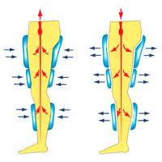

**(Şekil 8)**

1. **PAZAR ARAŞTIRMASI (İSTATİSTİKİ VERİLER)**

**Küresel Sorun – Anahtar Mesajlar**

IDF Diyabet Atlası tahminlerine göre 2015’te,

* 11 yetişkinden 1’i diyabetli. (415 milyon)
* 2 diyabetli yetişkinden 1’ine (%46,5) teşhis konulmamış yani diyabetli olduğunu bilmiyor.
* Küresel sağlık harcamalarının %12’si, diyabete harcanıyor. (673 milyar ABD Doları)
* 7 doğumdan 1’i gebelik diyabetinden etkileniyor.
* Diyabet hastalarının dörtte üçü (%75) düşük ve orta gelir düzeyindeki ülkelerde yaşıyor.
* 542,000 çocuk tip1 diyabet hastası.
* Her 6 saniyede 1 kişi diyabet hastalığından hayatını kaybediyor. (Hayatını kaybedenlerin sayısı 5 milyon)

**IDF tahminlerine göre diyabet 2040’da,**

* 10 yetişkinden 1’i diyabet hastası olacak. (642 milyon)
* Diyabet ile ilişkili hastalıkların sağlık harcamaları 802 milyon ABD Dolarını aşacak.

**IDF Diyabet Atlası Küresel Tahminleri, 2015 – 2040**

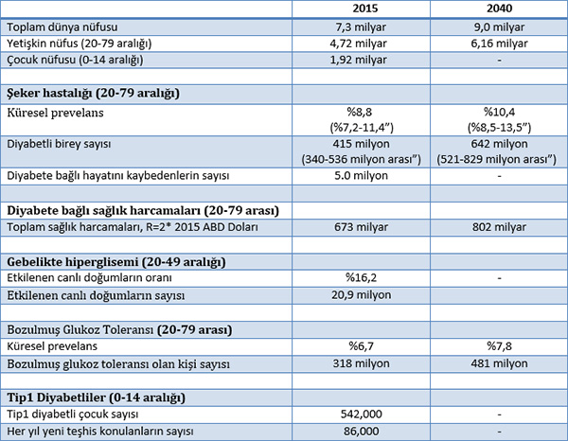

**(Şekil 9)**

**IDF Bölgeleri için Anahtar Tespitler**

* Afrika’daki diyabetli bireylerin 3’te 2’sinden fazlasına teşhis konulmamıştır.
* Kuzey Amerika ve Karayiplerde 8 yetişkinden 1’i diyabetlidir.
* Avrupa, tip1 diyabetle yaşayan çocuk sayısında en yüksek prevelansa sahiptir.
* Güneydoğu Asya’da, her 4 doğumdan 1’i gebelikte kanda yüksek şekerden etkilenmektedir.
* Diyabetli yetişkinlerin %37’si, Batı Pasifikte yaşamaktadır.
* Orta Doğu ve Kuzey Afrika’da, diyabetli 10 yetişkinden 4’üne teşhis konulmamıştır.
* 2040’a kadar, Güney ve Orta Amerika’da diyabetliler %65 oranında artacaktır.

**Diyabetli bireylerin yaşadığı ilk 10 ülke/bölge (20-79 yaş ve 2015_2040 aralığı)**

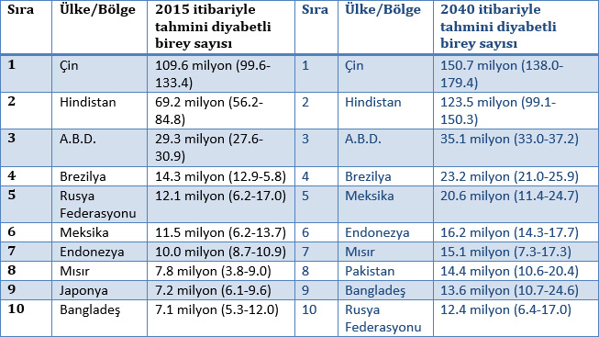

**(Şekil 10)**

1985’te, tüm dünyada, tespit edilen 30 milyon diyabetli vardı. 2005 yılında, 230 milyondan fazla diyabetli mevcuttur. Yaklaşık 20 yılda, hemen hemen yedi kat artma olmuştur. Eğer bu epidemiyi yavaşlatmak için hiçbir şey yapılmaz ise, IDF ‘in tahminlerine göre 2013 yılında 382 milyon olan diyabetli sayısının 2035 yılında 592 milyona çıkacağı düşünülmektedir.

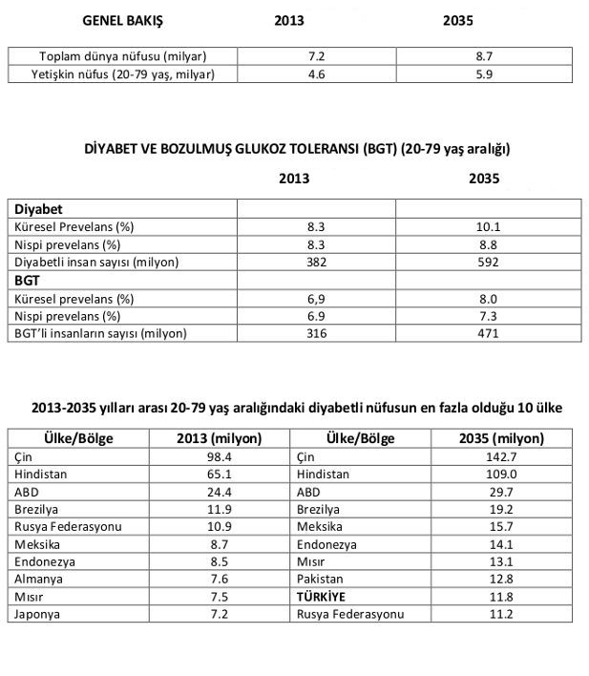

**(Şekil 11)**

Diyabet veya Komplikasyonları için Yapılan Harcamalar, Sağlık Hizmetleri Sistemleri Üzerinde Çok Büyük Bir Yük Oluşturmaktadır...

Diyabet Komplikasyonları maliyetinin, tüm dünyada total sağlık hizmetleri harcamalarının %5-10’unu oluşturduğu tahmin edilmektedir.

**Diyabet Komplikasyonlarının Hem Maliyeti Çok Yüksek, Hem de Sonuçları Çok Üzücüdür.**

Diyabet, gelişmiş ülkelerde, erişkin yaş çalışma grubunda kısmi görme kaybı ve körlüğün temel nedenidir.

Diyabete bağlı parmak veya bacak ampütasyonları, kazalarda oluşan ampütasyonlara göre daha fazladır.

Diyabetli kişiler daha fazla kalp infaraktüsü ve felç geçirme riskine sahiptir.

Diyabetli kişiler çok yüksek bir böbrek hastalığı geliştirme riskine sahiptir.

**Dünyanın Birçok Yerinde, Hükümetler ve Karar Vericiler, Diyabete Gerekli Dikkati Göstermemektedirler.**

Ülkelerin tahminen %25’i, kendi ulusal sağlık planlarında diyabet bakımında herhangi bir özel önlem almamaktadırlar.

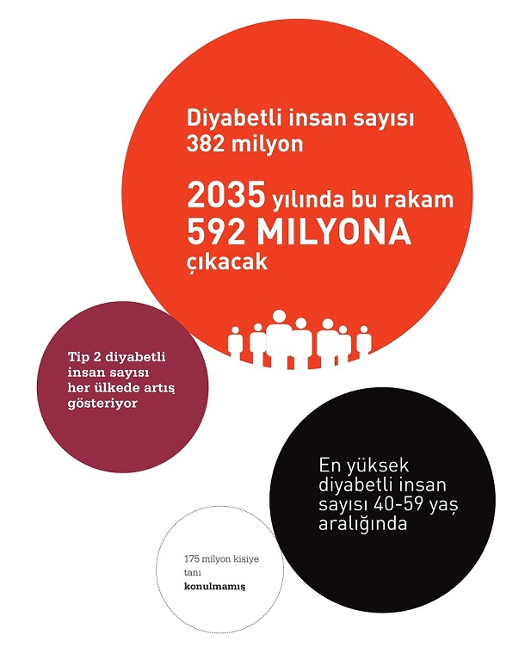

**(Şekil 12)**

1. **PROJEMİZDE KULLANILAN TEKNOLOJİLER**

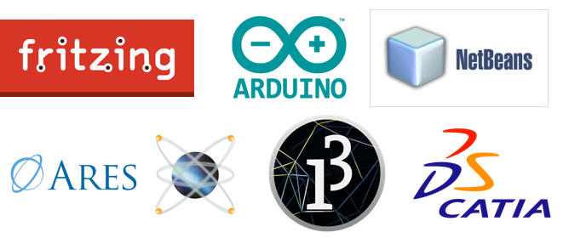

**(Şekil 13)**

1. **Proteus:** Bu teknoloji projede düşülen her iki alternatif için de kullanılması gerekli olan bir sistemdir. Proteus programının kullanılacağı devrelerin modelleme işlemleri yapılırken ayrıca baskısı yapılacak olan devrelerin çıktılarını almak ve değerleri test etmek için kullanıldı.
2. **Ares:** Projede kullanılan devrelerin üç boyutlu görüntüsünü işlemek için bu teknolojiyi kullanıldı. Buradan alınan görüntü ile bitirme sunumunda devrenin daha da somutlaştırmak adına 3 boyutlu gösterilme imkânı elde edildi.
3. **Catia:** Çıkarılan devreleri izole etmesi için belirlenen ölçülerde bir kutu yapmak zorunluluktur. Bundan dolayı üç boyutlu çizim yapılacak uygulamayı okulda verilen, Parametrik Tasarım dersinde öğretilen Catia programı ile çizmeye karar verildi. Alternatif olarak Solid programı uygun görülmüştür.
4. **Arduino:** Projede hastadan alınacak olan EKG sinyallerini karşılaştırmak için iki türlü yöntem öngörüldü. Birincisi komparatör devresi ile sinyalleri alıp, gelecek sinyale göre cihaza tetik uygulamak, diğeri ise EKG çıkışını Arduino üzerinden cihaza bağlayıp istenilen aralıklarda tetik sağlamak. İlk denenen uygulama komperatör ile bağlantı sağlamaktı. Fakat projede alternatif olarak tasarlanan Arduino uygulaması ile Proje gerçekleştirildi.
5. **Fritzing:** Arduino kullanılan durumda Arduino Uno ve ölçüm alınacak çıkışın veya SPO2 parmak probunun bağlantısını bilgisayar ortamı üzerinde kurabilmek adına Fritzing uygulaması uygun görüldü.
6. **NetBeans:** EKG cihazının çıkışını Arduino ile Seri Haberleşme kullanarak cihaza bağlanacak hastaların bilgilerini, her hastanın ortalama kalp atım sayısını ve giriş tarihini DataBase bağlantısı ile tutmak için NetBeans programının kullanımı uygun görüldü.
7. **Proccesing:** Bu uygulama, gelen kalp atışını bir ekran üzerinde somut olarak görülmesi planlandığı için uygun görüldü. İlk olarak planlanan devre tasarımı yöntemi olan SPO2 ile sinyal alma yönteminde görüntü bu teknoloji ile bilgisayar ortamına işlendi.
8. **ANALİZ MODELLEME VE TASARIM**
9. **KULLANILAN MALZEMELER**

* **Arduino UNO R3**
* **AD8232 Kalp Ritim Sensörü**
* **Nokia 5110 LCD**
* **12V 3.15A Adaptör**
* **LM7805 Voltaj Regülatörü**
* **Testwit MSG-100 EKG Simülatörü**
* **Obez Manşon**
* **Röle Modülü**
* **1.5 V Titreşim Motoru (10 Adet)**
* **Direnç, Kondansatör, LED, Switch, Jak vs.**
* **Devre Kutusu**

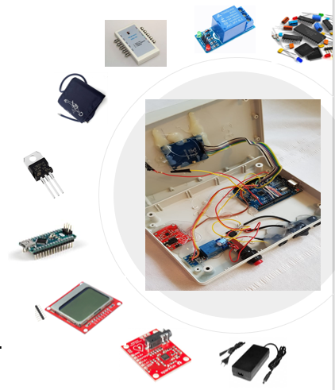

**(Şekil 14)**

* **AD8232 KALP RİTİM SENSÖRÜ**

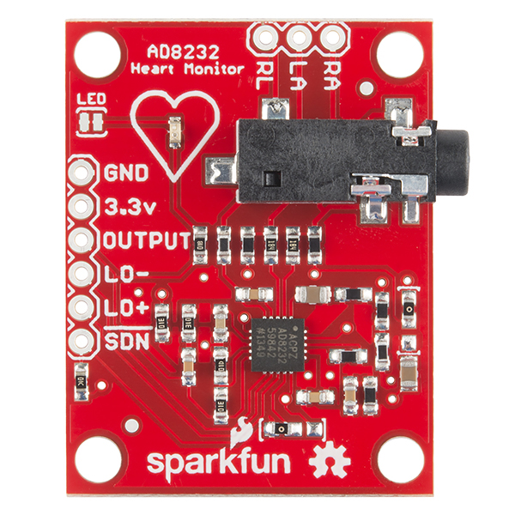

**(Şekil 15)**

AD8232 sensör kartı ile Arduino gibi mikrokontrolcülerinizi kullanarak kalp altış hızını ölçebilir; aldığınız analog sinyali, grafik haline dönüştürerek elektrokardiyogram (EKG) benzeri şekilde çıktılar elde edebilirsiniz.

Sensör kartının temelini oluşturan AD8232 entegresi, EKG ve diğer biyopotansiyel ölçüm uygulamaları için tasarlanmıştır. Ölçüm probları ve ortam kaynaklı dış gürültülere karşı stabil çalışacak şekilde geliştirilmiştir.

Kart üzerindeki 3.5mm TRS ses fişine yanında gelen ölçüm kablosunu bağlayarak kullanabilirsiniz. Bu bağlantıların yanı sıra LA (left arm) sol kol, RA (right arm) sağ kol ve RL (right leg) sağ bacak bağlantılarına da sensör pedleri bağlayarak bu ölçümleri de alabilmeniz mümkündür. Kart üzerinde kalp atış hızına bağlı olarak yanıp sönen bir LED bulunmaktadır.

**Teknik Özellikler:**

* Çalışma gerilimi: 3.3V
* Sinyal çıkışı: analog çıkış
* Kablo bağlantısının çıktığını algılama
* Güç kapatma (shutdown) pini
* LED kalp atış göstergesi
* Biyomedikal ped bağlantısı için 3.5mm TRS ses fişi
* **LM7805 VOLTAJ REGÜLATÖRÜ**

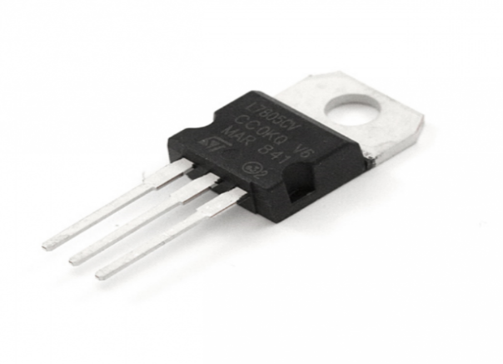

**(Şekil 16)**

**LM7805**, sabit 5V çıkış veren, üç bacaklı bir pozitif voltaj regülatörüdür. Soğutucu ile kullanıldığında 1A’e kadar çıkış akımı alınabilir. Sabit voltaj kaynağı olması dışında, uygun devre ile minimumu 5V olan ayarlanabilir voltaj kaynağı olarak da kullanılabilir.

LM7805 voltaj regülatörünün 3 adet bacağı bulunmaktadır:

**1 numara:** Giriş, 7V ile 35V arası voltaj uyguladığımız bacak

**2 numara:** Toprak

**3 numara:** Çıkış, Sabit 5V aldığımız bacak

* **1,5-5 VOLTAJ DEĞERİNDE TİTREŞİM MOTORU**

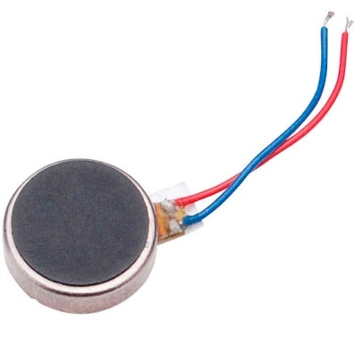

**(Şekil 17)**

1,5 Volt ile 5 Volt arası titreşim üreterek damarlarda kanın akışını hızlandırır.

* **OBEZ MANŞON**

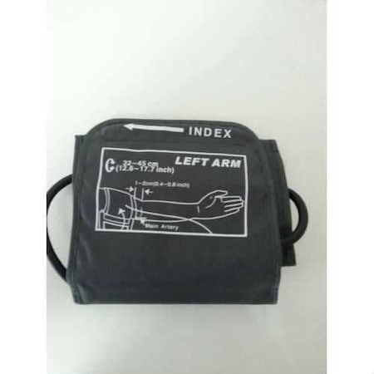

**(Şekil 18)**

* **NOKİA 5110 LCD**

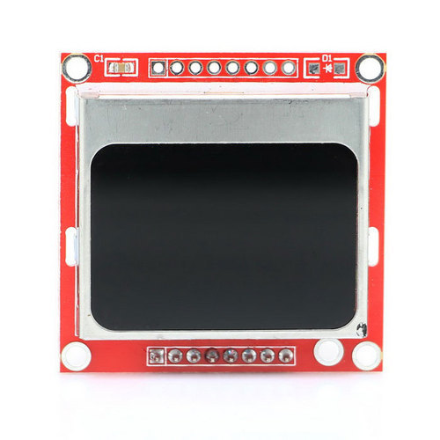

**(Şekil 19)**

Arduino ve farklı mikrodenetleyici platformları ile beraber kullanabileceğiniz, kolay kullanımlı Nokia 5110 ekranı projeleriniz için güzel bir grafik LCD'dir. PCB üzerine yerleştirilerek, kontrol pinleri dışarı çekilmiştir. Bu sayede breadboard ve farklı devreler üzerinde rahatlıkla kullanılabilir.   
  
 Bu LCD modül, Philps'in PCD8544 sürücüsünü kullanmaktadır (Nokia 3310 sürücüsü). 84x48 piksellik grafik ekranlarda sıklıkla kullanılan bir sürücüdür. Bu sebeple birçok örnek uygulama ve kütüphane bulunmaktadır.   
 **Özellikler:**

* Nokia 3310'da da yer alan ekrandır.
* Philips PCD8544 sürücüsünü kullanmaktadır.
* Arduino başta olmak üzere birçok platform üzerinden kontrol edilebilir.
* 45x43mm boyutlarındadır.
* Pinler 3.3V seviyesindedir. 5V'luk sistemlere birkaç direnç veya lojik seviye dönüştürücü ile uyarlanabilir
* **ARDUİNO NANO**

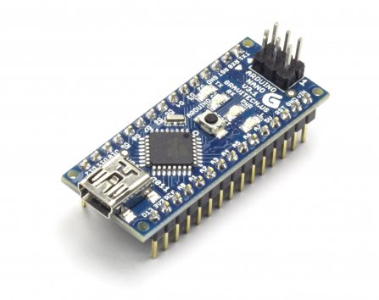

**(Şekil 20)**

Arduino Nano, Atmega328 (sürüm 3.X kartlarda) veya Atmega168 (sürüm 2.X kartlarda) tabanlı, 'breadboard'lara kolayca takılabilen küçük bir geliştirme kartıdır. Arduino Nano üzerinde 14 dijital IO (6'sı PWM çıkışı olarak kullanılabilen) ve 8 analog giriş mevcuttur. Saat frekansı 16 MHz'dir. Arduino Duemilanove kartı ile yaklaşık aynı fonksiyonel yapıya sahiptir fakat boyutlar ve tasarım itibarı ile farklılık gösterir. Kart üzerinde DC enerji girişi için bir jack bulunmaz. Ayrıca standart bir USB kablo yerine mini-B kablo ile çalışır. USB kablosu karta aynı zamanda enerji de sağlar ve kartın enerjilendiğinin bir göstergesi olarak mavi bir LED yanar. Kart için enerji, 6-20 VDC regüleli olmayan bir kaynaktan veya 5 VDC regüleli bir kaynaktan sağlanabilir. Kart USB üzerinden beslenmezse USB haberleşmeyi sağlayan FTDI çipi akım çekmez. Yani kart harici bir kaynaktan beslenirken FTDI çipi tarafından sağlanan 3.3 VDC çıkış mevcut değildir.

Giriş-Çıkış Pinleri (I/O)

Arduino Nano kartı üzerindeki 14 dijital pin pinMode(), digitalWrite() veya digitalRead() fonksiyonları kullanılarak giriş veya çıkış olarak kullanılabilir. Logic HIGH 5 volta karşılık gelir. Her pin 20-50 Kohm'luk bir pull-up direncine sahiptir. Ayrıca her pin için sink veya source akımı aynı olup 40 mA'dir. Bunun yanında bazı pinler belirli fonksiyonları yerine getirirler:

o  Seri haberleşme: pin 0(RX), pin1 (TX) TTL seri veriyi gönderip almak için kullanılan pinlerdir.  
o  Harici kesme (interrupt): pin 2 ve pin 3, logic level low'da, düşen veya yükselen kenarda kesme tetiklemesi algılayabilme yeteneğine sahiptir. [attachInterrupt()](http://arduino.cc/en/Reference/AttachInterrupt)fonksiyonu kesme özelliğini kullanırken faydalı olacaktır.  
o  PWM çıkışları:pin 3, 5, 6, 9, 10 ve 11. pin. Belirtilen pinler [analogWrite()](http://arduino.cc/en/Reference/AnalogWrite) foksiyonu yardımıyla PWM'li sinyal çıkışı sağlarlar.  
o  SPI haberleşme:pin 10 (SS), pin 11 (MOSI), pin 12 (MISO), pin 13 (CSK). [SPI kütüphanesi](http://arduino.cc/en/Reference/SPI) ile birlikte belirtilen pinler üzerinde SPI haberleşme sağlanır.  
o  LED 13: genel amaçlı bir LED'dir. Dijital pin 9 low veya high düzeylerine çekilerek bu LED yakılıp söndürülebilr.  
o  Analog Giriş: 8 analog giriş pinine sahiptir. Bu pinlerin her biri 10 bit çözünürlüğe sahiptir. Default olarak giriş sinyalinin tepe-tepe değeri, ground değerinden 5 volt değerine kadardır. Fakat AREF pinini ve [analogReference()](http://arduino.cc/en/Reference/AnalogReference)fonksiyonunu kullanılarak sinyal üst sınırını değiştirmek mümkündür. 6. ve 7. pinler dijital IO olarak kullanılamaz  
o  TWI: pin 4 (SDA) ve pin 5 (SCL) . [Wire kütüphanesi](http://arduino.cc/en/Reference/Wire) ile TWI haberleşmeyi destekler.  
o AREF: Analog girişler için referans voltaj değeridir.  
o  RESET: mikrodenetleyiciyi resetlemek için kullanılan pindir. Aktif LOW olarak çalışır.

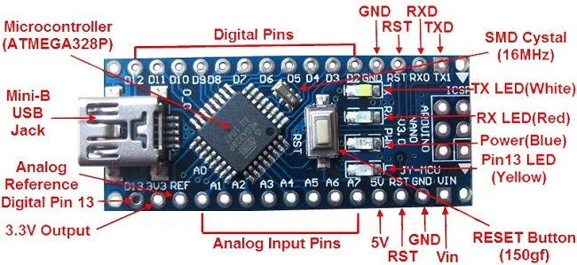

**(Şekil 21)**

### Haberleşme

Arduino Nano, bir bilgisayar veya farkılı bir Arduino kartı veyahut da diğer bir mikrodenetleyici kartı ile haberleşmek için gerekli donanıma sahiptir. Ayrıca Atmega328 mikrodenetleyicisi TWI ve SPI haberleşmeyi desteklemektedir. Dijital pinler RX ve TX aracılığıyla UART TTL (5v) haberleşme sağlanabilmektedir. ATmega328 entegresi bu seri iletişimi USB üzerinden sağlar ve bilgisayarda çalışan yazılıma bir virtual com port olarak görünür. ATmega328 entegresi standart USB sürücülerini kullanmaktadır, dışarıdan bir sürücüye gerek yoktur.

Arduino yazılımı, text verileri karta göndermenize ve karttan gelen text verileri alıp görüntülemenize imkan sağlayan 'serial monitor' adı verilen bir bir görünütleme aracına (pencere) sahiptir. Bu ve benzeri haberleşmelerde RX ve TX LEDleri yanıp söncektir.

[SoftwareSerial](http://www.arduino.cc/en/Reference/SoftwareSerial) adlı kütüphane Arduino Nano kartının herhangi iki dijital pininin (biri RX diğeri TX işlevi görecek şekilde), seri haberleşme kurmasına imkan sağlar. [SPI kütüphane](http://arduino.cc/en/Reference/SPI) ve detaylar için [diğer belgeleri](http://arduino.cc/en/Reference/Wire)daha kolay bir haberleşme sağlamak için inceleyebilirsiniz.

**Programlama**

* Arduino Nano, Arduino [yazılımları](http://arduino.cc/en/Main/Software)kullanılarak programlanabilir. Gerekli programları kurduktan sonra 'Arduino Dueminalone veya Nano w/ Atmega328' seçeneğini Tools>Boards menüsünden seçin. (Seçerken kart üzerindeki mikrodenetleyici entegrenin kodu dikkate alınmalıdır.) Atmega328 mikrodenetleyicisi üzerinde bir bootloader ile beraber geldiğinden harici bir programlayıcı kullanmanıza gerek kalmadan yeni kodlarınızı yüklemenize olanak sağlar. Bu esnada haberleşmeyi ise STK500 protokolü ile sağlar.
* Programlama işini 'bootloader'ı bypass edip kart üzerindeki ICSP headerını bir [Arduino ISP](http://arduino.cc/en/Main/ArduinoISP) kartı ile bağlayarak da yapabilirsiniz. Bunun için detaylara[buradan](http://arduino.cc/en/Hacking/Programmer) göz atabilirsiniz.
* Otomatik RESET
* Otomatik reset, mikrodenetleyiciye herhangi bir yükleme işleminden önce fiziksel olarak 'RESET' butonuna basma işlemini ortadan kaldırmıştır. Bu işlem yazılımsal olarak yapılır. FT232RL entegresinin donanım akış kontrol (DTR) hattı Atmega328'in reset hattına 100nF kapasitör üzerinden bağlanmıştır. DTR hattı 'low'a çekildiğinde, Atmega328 Reset pini de mikrodenetleyicinin resetlenmesine yetecek kadar low düzeyinde kalır. Kartın bu özelliği sadece Arduino IDE'nin upload butonuna basarak yükleme yapmanıza ve upload başlangıcı ile DTR hattının 'low'a çekilmesi arasında koordinasyonun sağlanmasına imkan sağlar.

**Özet**

* Microcontroller: ATmega328 (Arduino Nano 3.X Versiyonalarda)
* Çalışma Gerilimi: 5V
* Giriş Gerilimi (Önerilen): 7-12 VDC
* Giriş gerilimi için Limitler: 6- 20 VDC
* Dijital I/O Pin Sayısı: 14
* PWM Dijital I/O Pin Sayısı: 6
* Analog Giriş Pin Sayısı: 8
* I/O Pin Başına DC Akım: 40 mA
* Flash Hafıza: 32 KB
* Flash Hafıza (Bootloader İçin): 2 KB
* SRAM: 2 KB
* EEPROM: 1 KB
* Clock Hızı: 16 MHz
* Uzunluk: 1.70 inç
* Genişlik: 0.73 inç
* **ROLE MODÜLÜ**

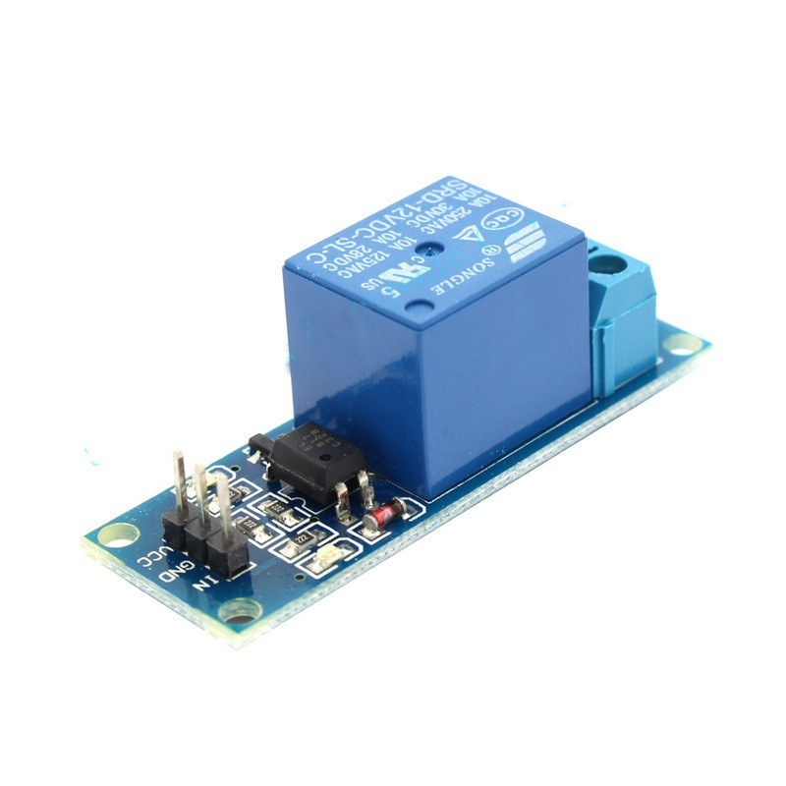

**(Şekil 22)**

Tekli role kontrol kartı, 5V ile kontakların kontrol edilebildiği, Arduino veya diğer başka mikrodenetleyeciler ile kullanılabilen bir röle kartıdır.  
Mikrodenetleyeciden tetik sinyali sırasında 20mA'lik bir akım çekmektedir. Çeşitli hobi, endüstriyel ve robotik projelerde sıklıkla kullanılır.  
30VDC veya 220VAC gerilimde 10A'e kadar akımı anahtarlayabilmektedir. Her bir role için kontrol ledleri bulunmaktadır.  
Röleler lojik 0(0V) ile tetiklenir.  
  
Her bir röle için NC, NO ve COM bacakları dışarı alınmıştır. Böylece tetikleme durumunda kısa devre veya tetikleme durumunda açık devre olması istenilen durumlarda kullanılabilir.

1. **2.PROGRAMLAMA VERİLERİ (Arduino Kodları)**

**#include <LCD5110_Graph.h>**

**LCD5110 myGLCD(8,9,10,11,12);**

**void setup() {**

**myGLCD.InitLCD();**

**myGLCD.setContrast(65);**

**Serial.begin(9600);**

**myGLCD.clrScr(); //Ekranı temizliyoruz...**

**pinMode(13, OUTPUT);**

**}**

**void loop() {**

**int piksel[84];**

**for (int i=1; i<82; i++)**

**{**

**Serial.println(analogRead(1));**

**delay(20);**

**int x=analogRead(0);**

**int z=map(x,100,600,1,47);**

**int y=48-z;**

**piksel[1]=24;**

**piksel[i+1]=y;**

**// myGLCD.invPixel(i,y);**

**myGLCD.drawLine(i,piksel[i],i+1,piksel[i+1]);**

**myGLCD.update();**

**delay(20);**

**if (x > 500){**

**digitalWrite(3, HIGH);**

**delay(25);**

**digitalWrite(3, LOW);**

**delay(20);**

**digitalWrite(13, HIGH); // sets the digital pin 13 on**

**delay(400); // waits for a second**

**digitalWrite(13, LOW); // sets the digital pin 13 off**

**}**

**}**

**int x=analogRead(0);**

**myGLCD.clrScr();**

**delay(10);**

**}**

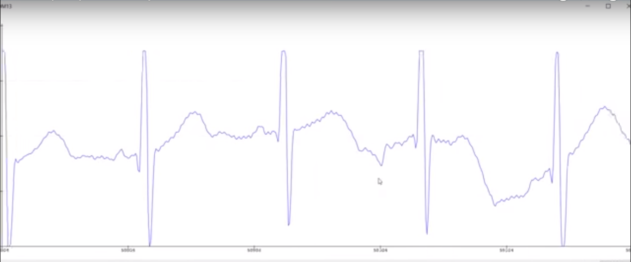

**PROGRAM ÇIKTISI (ARDUİNO SERİ ÇİZİCİ)**

**(Şekil 23)**

1. **DÜŞÜNÜLEN ALTERNATİF YOL**

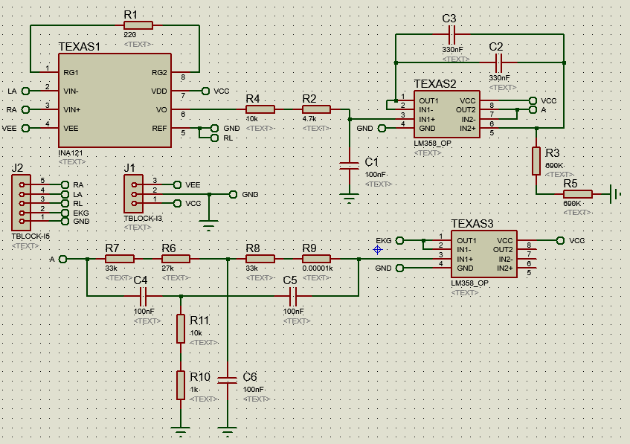

**(Şekil 24)**

**EKG CİHAZI DEVRESİ**

Vücuttan elde edilen EKG sinyalinin genliği çok düşüktür. Yaklaşık olarak 100-500 uV seviyelerindedir. EKG sinyalinin frekansı ise 0,05-150 Hz aralığındadır. Vücuttan alınan elektriksel sinyallerin genlikleri çok düşük olduğundan ölçüm doğrulukları çok azdır. Bu nedenden dolayı bu sinyallerin yükseltilmesi gerekir. EKG cihazında bu yükseltme işlemini oldukça hassas olan Enstrümantasyon Yükselteçleri yapar. Enstrümantasyon yükselteçleri 3 adet opamp'ın bir kılıfta toplanması ile oluşur. Tek kılıfta toplanmasının nedeni ise dışardan oluşabilecek tüm bozucu etkileri yok etmektir. Ayrıca bu yükselteçlerin CMRR ( Ortak Mod Bastırma Oranı) 'leri de oldukça yüksektir. Piyasada bulunan yükselteçlerden CMRR oranları 100-120 dB arasında olanlar iyi, 80-90 dB arasında olanlar ise çok iyi olarak bilinir. Bizim kullandığımız Enstrümantasyon yükseltecinin CMRR oranı 106 dB'dir. Enstrümantasyon yükselteçleri elektrotlardan alınan sinyalleri güçlendirir. Bu arada dikkat edilmesi gereken bir nokta vardır. Enstrümantasyon yükselteçleri EKG sinyalini güçlendirmesinin yanı sıra diğer gürültülü sinyalleri de güçlendirir. Bu nedenle sadece Enstrümantasyon yükselteci EKG devresinde çok bir anlam ifade etmemektedir. Bu opamp'lı yapının hemen ardından filtre devleri kullanılmalıdır.

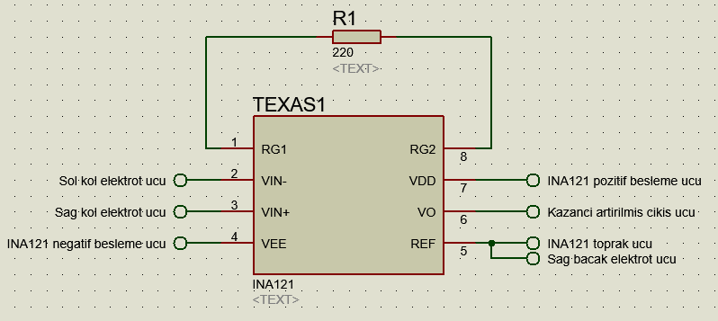

**(Şekil 25)**

**INA121 BAĞLANTI ŞEMASI (ENSTRUMANTASYON YÜKSELTEÇ)**

1 ve 8 nolu pin kazanç pinidir. Biz R1 direncini 220 ohm kullandık. Kazanç Formülü INA121 için G=1+(50kohm/R1) ' dir. Bu işlemi yaparsak eğer; 228,273 değerini elde ederiz. Bu giriş sinyalini 228,273 kat artıracağımız anlamına geliyor. 7 nolu uç pozitif besleme, 4 nolu uç ise negatif beslemedir. 2,3,5 nolu pinler elektrot giriş uçlarıdır. Ayrıca 5 nolu pin toprak ucuna da bağlanacaktır. Aslında sol ya da sağ bacak referans yani toprak olarak devrede işleme tabi tutulur.

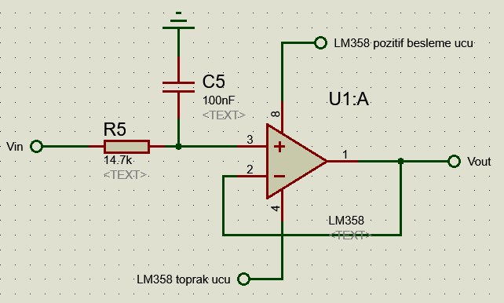

**(Şekil 26)**

**ALÇAK GEÇİREN FİLTRE**

INA121'in 6 nolu pininden elde edilen çıkış değeri güçlendirilmiş sinyaldir. Ancak buradaki sinyal istenilen sinyal değildir. Çünkü güçlendirilme yapılması esnasında gürültülü sinyallerde yükseltilmiştir. Dolayısıyla kendi sinyalimize gürültülerde karışmıştır. Bu sinyali filtreleyerek esas sinyali elde etmek gerekir. Bunun için ilk adım alçak geçiren filtre devresidir. Burada LM358 kodlu opamp kullanılmıştır. EKG sinyal değerimiz 0,02 ile 150 Hz aralığındaydı. Bu değeri 0-100 Hz aralığında yaparsanız da istenilen sinyali elde edebilirsiniz. Burada EKG üst sinyali 108,271 Hz olarak belirlenmiştir. Alçak geçiren filtre 108,271 Hz ve altı sinyalleri geçirmeye olanak sağlayacaktır. Bu sayede 108,271 Hz üstü sinyaller bastırılmış olacaktır.

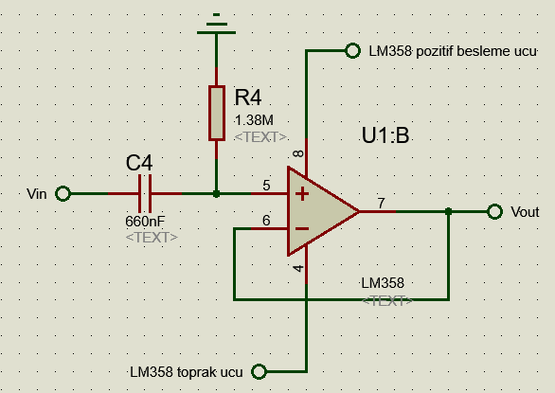

**(Şekil 27)**

**YÜKSEK GEÇİREN FİLTRE**

İstenilen sinyalimiz önce INA 121 entegresinde yükseltildi sonra ise 108,271 Hz üstü sinyallerden temizlendi. Şimdi ise sırada yüksek geçiren filtre tasarımı var. Yüksek geçire filtre tasarımında da belirlenen değerin üstündeki sinyallerin geçirilmesi sağlanır. Yüksek geçiren filtre frekans değeri burada 0,175 Hz olarak ayarlanmıştır. Alçak geçiren ve yüksek geçiren filtre bir araya geldiğinde sınır değerler oluşturur. Projede alçak geçiren filtre değeri 108,271 Hz, yüksek geçiren filtre değeri ise 0,175 Hz dir. Bu sayede alınan sinyal 0,175-108,271 Hz aralığında tutulur. Bu sinyallerin dışındaki sinyaller bastırılır ve sisteme etkileri önlenmiş olur.

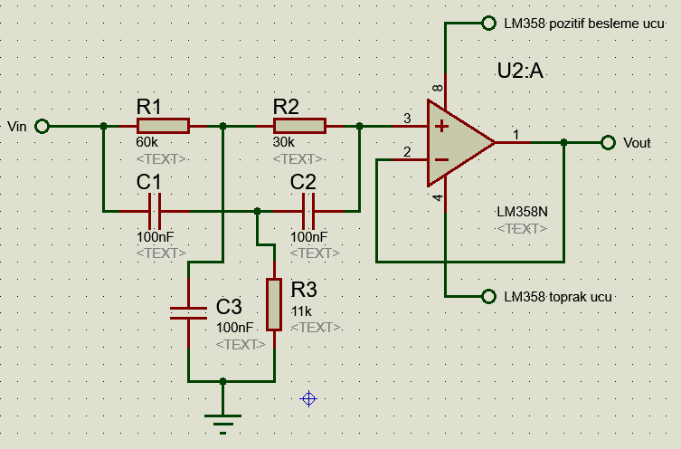

**(Şekil 28)**

**BANT DURDURAN FİLTRE**

Bilindiği üzere ev şebekeleri 220 V'tur. Bu gerilimin frekans değeri ise 50 Hz'dir. EKG sinyalimiz ise 0,175-108,271 Hz aralığındadır. Alçak geçiren ve yüksek geçiren filtre tasarımımız da EKG frekans değerlerini ayarlamıştık. Görüldüğü üzere şebeke sinyalimiz EKG sinyal değeri arasında kalıyor. Bu sebeple 50 Hz'lik şebeke sinyali, EKG sinyalimizi etkiliyor ve gürültülere neden oluyor. Bu 50 Hz'lik sinyali yok etmek için bant durduran filtreler kullanılır. Bu bant durduran filtre sadece 50 Hz frekansını absorbe eder. Diğer frekans aralıklarına karışmaz.

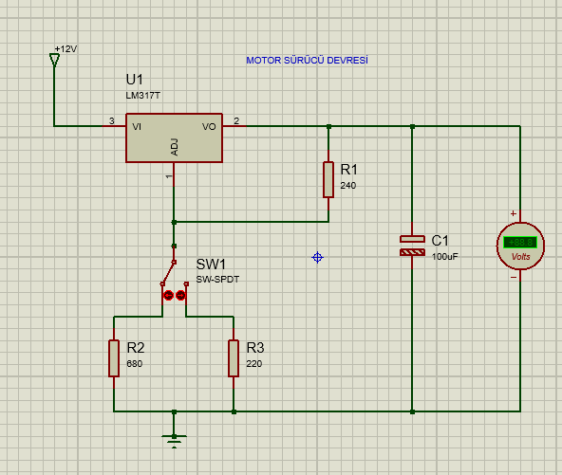

**(Şekil 29)**

**MASAJ ALETİ PROTEUS CİZİMİ**

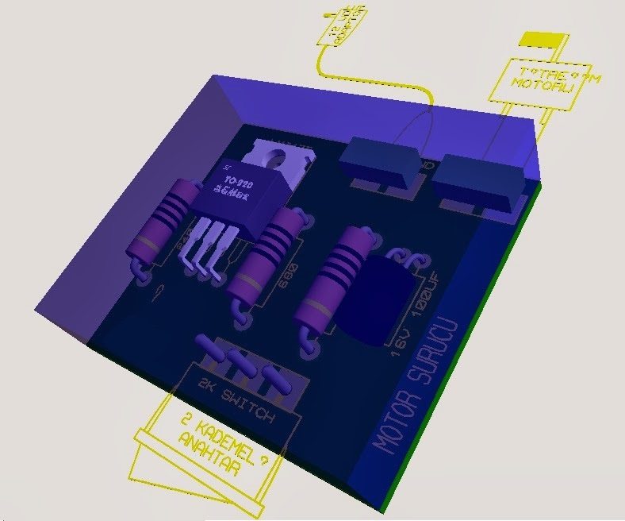

**(Şekil 30)**

**MASAJ ALETİ ÜÇ BOYUTLU GÖSTERİMİ**

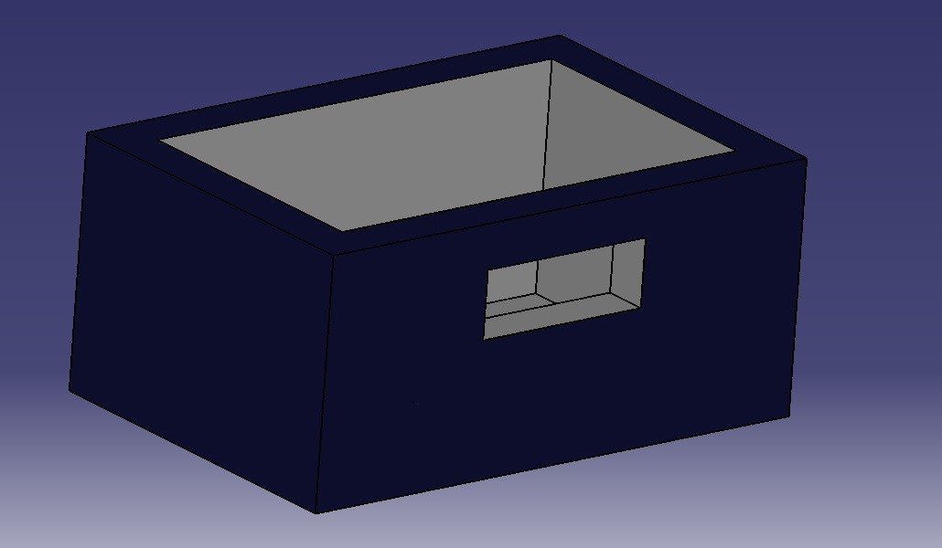

**(Şekil 31)**

**CİHAZ KUTUSU TASARIMI (CATİA)**

1. **CİHAZIN KULLANIMI**

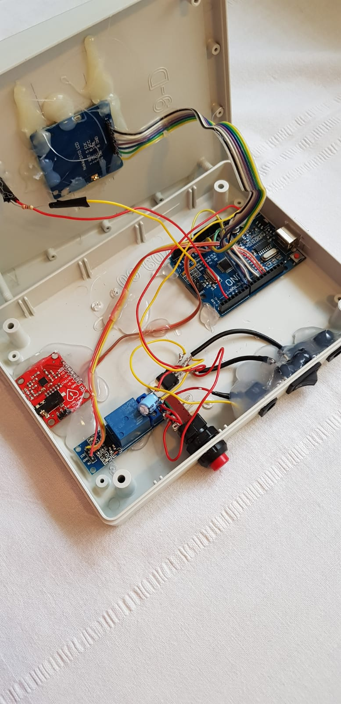

**(Şekil 32)**

**Cihazın İç Tasarımı**



**(Şekil 33)**

**Cihazın Giriş Bölümleri**

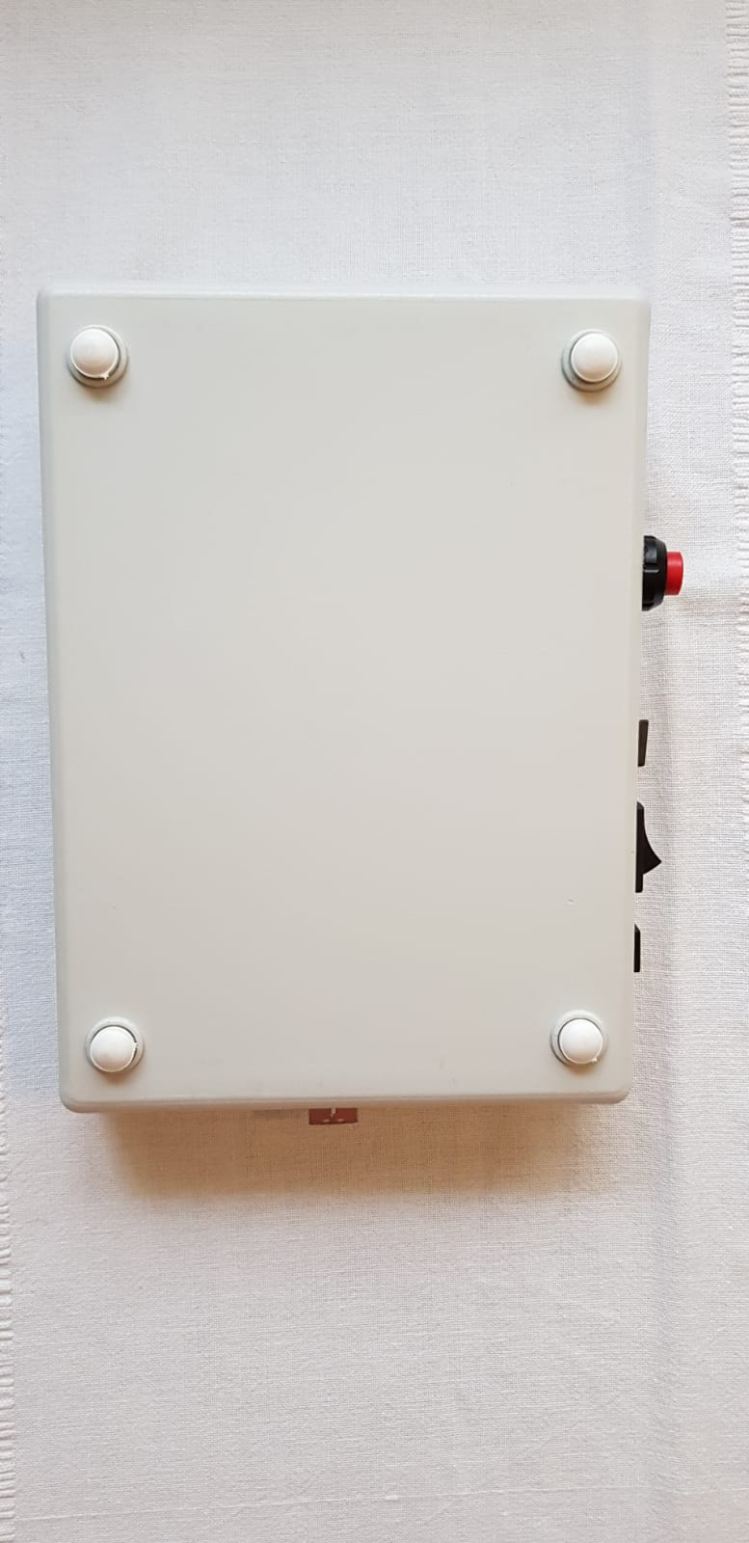

**(Şekil 34)**

**Cihazın Alt Görünümü**

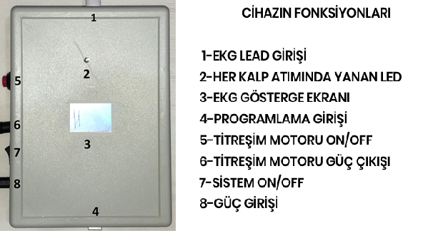

**(Şekil 35)**

**Cihazın Fonksiyonları**

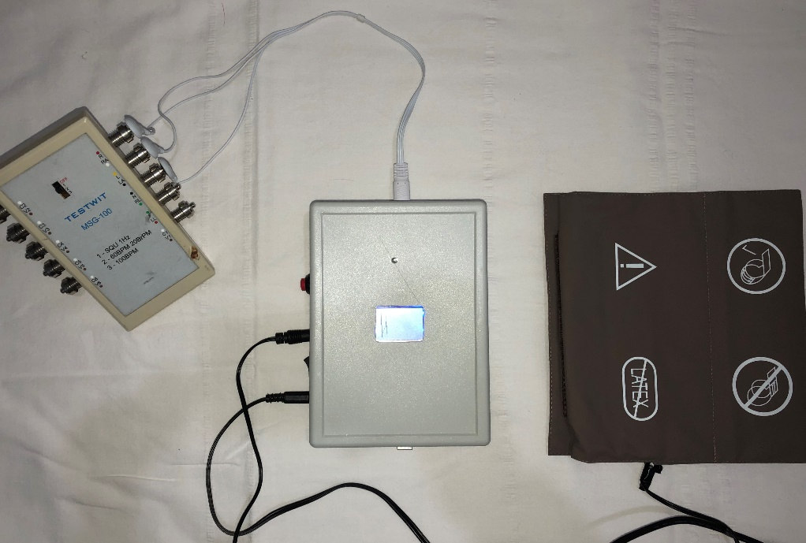

**(Şekil 36)**

**Cihazın Kurulumu**

1. **GELECEK BEKLENTİMİZ**

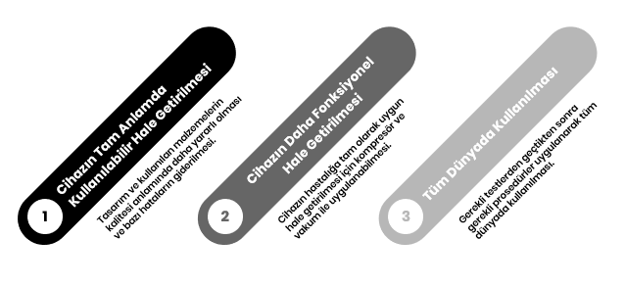

**(Şekil 37)**

1. **REFERANSLAR**

* [**https://www.diyabetevi.com/diyabet/sorularla-diyabet/diyabet-nedir**](https://www.diyabetevi.com/diyabet/sorularla-diyabet/diyabet-nedir)
* [**https://pulsesensor.com/pages/processing-visualization**](https://pulsesensor.com/pages/processing-visualization)
* [**https://forum.processing.org/two/discussion/8246/processing-code-to-display-amped-visualizer/**](https://forum.processing.org/two/discussion/8246/processing-code-to-display-amped-visualizer/)
* [**http://sevketgocen.blogcu.com/diyabetik-ayak-nedir-ve-nasil-tedavi-edilir/12909520**](http://sevketgocen.blogcu.com/diyabetik-ayak-nedir-ve-nasil-tedavi-edilir/12909520)
* [**http://birimler.dpu.edu.tr/app/views/panel/ckfinder/userfiles/74/files/fkarakoc/bdmt/Catia_V5_Egitim_notlar_taneryalcin.pdf**](http://birimler.dpu.edu.tr/app/views/panel/ckfinder/userfiles/74/files/fkarakoc/bdmt/Catia_V5_Egitim_notlar_taneryalcin.pdf)
* [**http://www.diabetcemiyeti.org/c/diyabet-istatistikleri**](http://www.diabetcemiyeti.org/c/diyabet-istatistikleri)